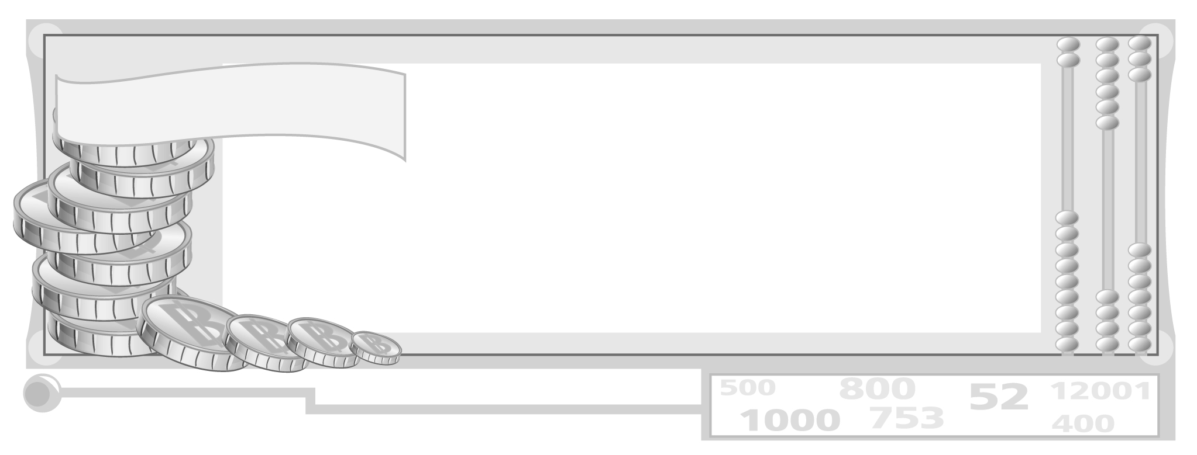

หน่วยการเรียนรู้ที่ 3 ความสัมพันธ์ทางเศรษฐกิจ

แผนการจัดการเรียนรู้ที่ 56
กิจกรรมเสริมทักษะความรู้ท้ายหน่วยการเรียนรู้

ชั้นประถมศึกษาปีที่ 6 เวลา 1 ชั่วโมง


มาตรฐานการเรียนรู้/ตัวชี้วัด

มาตรฐานการเรียนรู้
ส 3.2 เข้าใจระบบและสถาบันทางเศรษฐกิจต่าง ๆ ความสัมพันธ์ทางเศรษฐกิจและความจำเป็นของการร่วมมือกันทางเศรษฐกิจในสังคมโลก
ตัวชี้วัด
ส 3.2 ป.6/1 อธิบายความสัมพันธ์ระหว่างผู้ผลิต ผู้บริโภค ธนาคารและรัฐบาล

จุดประสงค์การเรียนรู้สู่ตัวชี้วัด

1. อธิบายและสรุปความรู้ ความสัมพันธ์ทางเศรษฐกิจ ลงในแบบกิจกรรม (K)
2. จำแนกและสรุปความรู้ ความสัมพันธ์ทางเศรษฐกิจ ลงในแบบกิจกรรม (P)
3. เห็นความสำคัญในการพัฒนาทักษะความรู้ โดยการทำกิจกรรมในระหว่างเรียน (A)

สาระสำคัญ

ในระบบเศรษฐกิจประกอบด้วยหน่วยเศรษฐกิจ 3 หน่วยใหญ่ ๆ ได้แก่ หน่วยครัวเรือนหน่วยธุรกิจ และหน่วยรัฐบาล


สาระการเรียนรู้

กิจกรรมความรู้ความสัมพันธ์ทางเศรษฐกิจ


คุณลักษณะอันพึงประสงค์

ใฝ่เรียนรู้
ตัวชี้วัดที่ 4.1 ตั้งใจ เพียรพยายามในการเรียนและเข้าร่วมกิจกรรมการเรียนรู้

สมรรถนะสำคัญของผู้เรียน

ความสามารถในการใช้ทักษะชีวิต

ชิ้นงานหรือภาระงาน (หลักฐาน ร่องรอยแสดงความรู้)

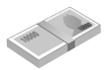
แบบกิจกรรมเสริมทักษะความรู้ท้ายหน่วยการเรียนรู้

คำถามท้าทาย

หน่วยครัวเรือนกับหน่วยธุรกิจมีความสัมพันธ์กับรัฐบาลในรูปแบบใด

การจัดกิจกรรมการเรียนรู้

1. ครูนำแบบกิจกรรมหรือแบบฝึกเพื่อนำมาพัฒนาและเสริมทักษะความรู้ของผู้เรียนในหน่วยการเรียนรู้ (กิจกรรมให้อยู่ในดุลยพินิจของครู) ดังนี้
ตัวอย่างกิจกรรมที่ 1
ให้นักเรียนอ่านข้อความที่เกี่ยวกับความสัมพันธ์ของหน่วยเศรษฐกิจ แล้วนำคำที่กำหนดให้เติมลงในแผนผังแสดงความสัมพันธ์ของหน่วยเศรษฐกิจให้ถูกต้อง

หน่วยธุรกิจ
การออม
หน่วยครัวเรือน

ภาษี
ธนาคาร
การลงทุน

ปัจจัยการผลิต
ค่าใช้จ่ายในการซื้อสินค้าและบริการ


1. สถาบันการเงินที่รับฝากเงินจากหน่วยครัวเรือน
2. เงินที่หน่วยครัวเรือนต้องจ่ายให้กับหน่วยธุรกิจ
3. ผู้ที่มีฐานะเป็นผู้ผลิตในระบบเศรษฐกิจ
4. ผู้ที่มีฐานะเป็นผู้บริโภคในระบบเศรษฐกิจ
5. สิ่งที่หน่วยธุรกิจต้องจ่ายให้กับหน่วยรัฐบาล
6. สิ่งที่หน่วยครัวเรือนต้องให้กับหน่วยธุรกิจ
7. การที่ธนาคารนำเงินไปปล่อยกู้ให้หน่วยธุรกิจเพื่อนำไปดำเนินธุรกิจต่อไป
8. การนำเงินที่เหลือจากการบริโภคของหน่วยครัวเรือนไปฝากไว้ที่ธนาคาร

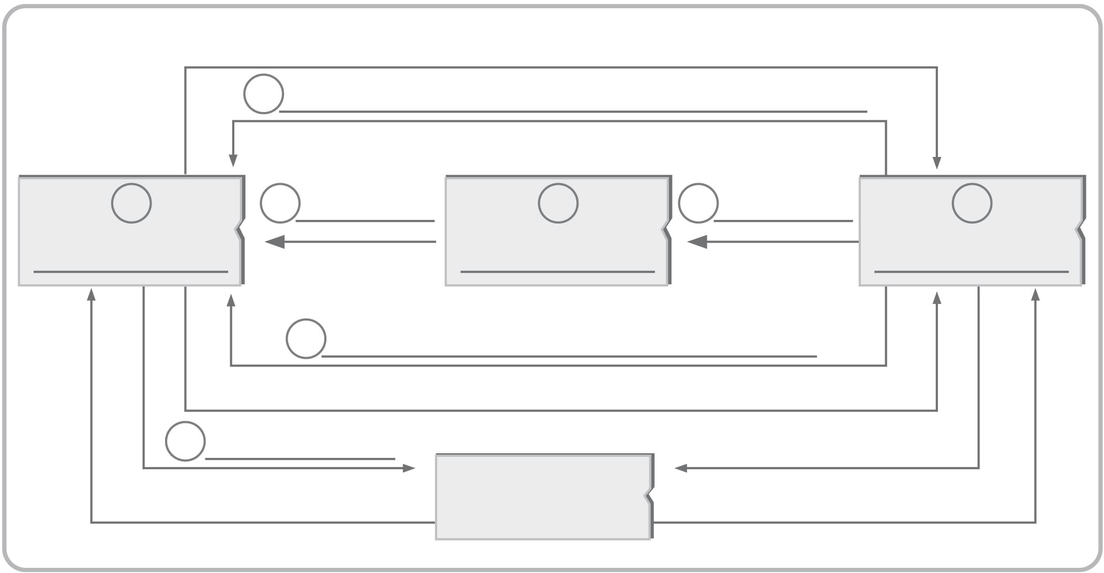
ค่าตอบแทนปัจจัยการผลิต
1.
6.
7.
3.
4.
8.
2.
5.
สินค้าและบริการ
หน่วยรัฐบาล
ภาษี
การใช้จ่ายของรัฐบาล
การใช้จ่ายของรัฐบาล

ตัวอย่างกิจกรรมที่ 2
ให้นักเรียนสรุปข้อมูลเกี่ยวกับภาษีและหน่วยงานที่จัดเก็บภาษีลงในแผนภาพ
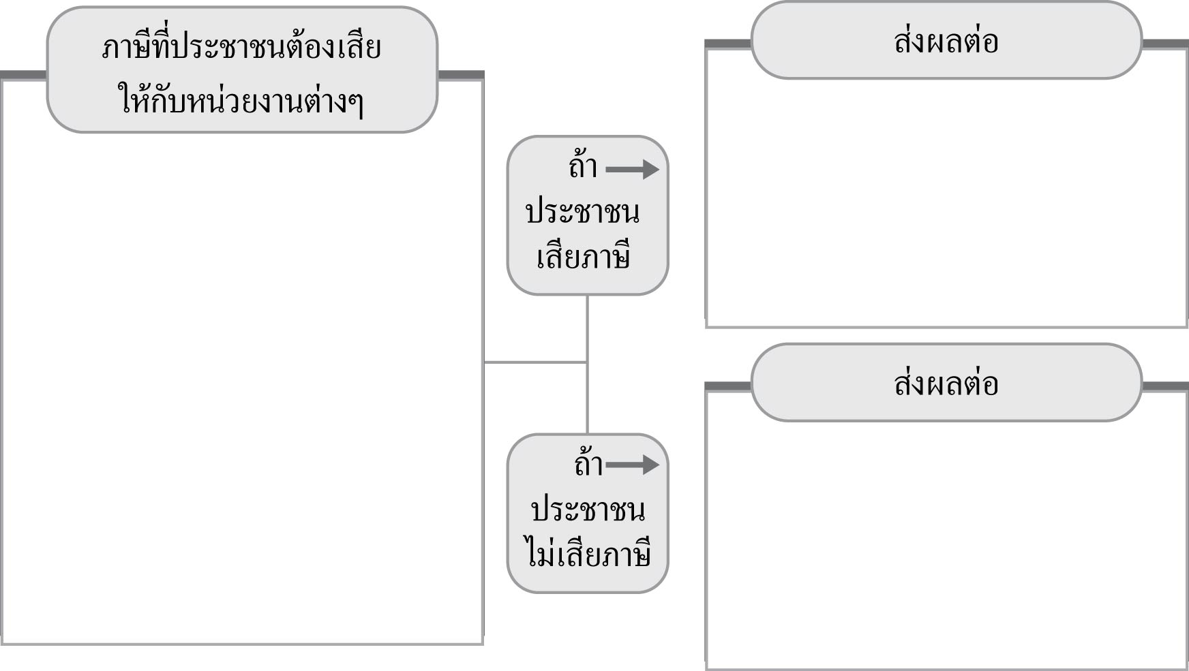
ภาษีที่ประชาชนต้องเสีย
ให้กับหน่วยงานต่าง ๆ
ส่งผลต่อ

ตนเอง________________________
_____________________________
ประเทศชาติ___________________
_____________________________
ๆ
ภาษีที่หน่วยงานขององค์การบริหาร
ส่วนท้องถิ่นจัดเก็บมีอะไรบ้าง____
_____________________________
_____________________________
_____________________________
หน่วยงานของรัฐบาลกลางที่มีหน้าที่
จัดเก็บภาษี มีหน่วยงานใดบ้าง
_____________________________
_____________________________
ถ้า
ประชาชน
เสียภาษี

ส่งผลต่อ

ตนเอง________________________
_____________________________
ประเทศชาติ___________________
_____________________________
ถ้า
ประชาชน
ไม่เสียภาษี

2. ครูตรวจและเฉลยแบบกิจกรรมและอธิบายสรุปเป็นความรู้เพิ่มเติม
3. ให้นักเรียนทำแบบทดสอบหลังเรียน (Post-Test) เพื่อประเมินผลการเรียนในหน่วย
การเรียนรู้ที่ 3
4. ให้นักเรียนและครูร่วมกันสรุปความรู้ ดังนี้
ในระบบเศรษฐกิจประกอบด้วยหน่วยเศรษฐกิจ 3 หน่วยใหญ่ ๆ ได้แก่
หน่วยครัวเรือนหน่วยธุรกิจ และหน่วยรัฐบาล
5. ให้นักเรียนร่วมกันแสดงความคิดเห็น โดยครูใช้คำถามท้าทาย ดังนี้
หน่วยครัวเรือนกับหน่วยธุรกิจมีความสัมพันธ์กับรัฐบาลในรูปแบบใด

การจัดบรรยากาศเชิงบวก

การนำแบบกิจกรรมหรือแบบฝึกหัดมาเพื่อทดสอบและพัฒนาเสริมทักษะความรู้ของนักเรียนเมื่อจบการสอนหน่วยการเรียนรู้


สื่อการเรียนรู้

- แบบกิจกรรมเสริมทักษะความรู้ท้ายหน่วยการเรียนรู้


การวัดและประเมินผลการเรียนรู้

1. วิธีการวัดและประเมินผล
- สังเกตพฤติกรรมของนักเรียนในการเข้าร่วมกิจกรรม
2. เครื่องมือ
- แบบสังเกตพฤติกรรมการเข้าร่วมกิจกรรม
3. เกณฑ์การประเมิน
- การประเมินพฤติกรรมการเข้าร่วมกิจกรรม
ผ่านตั้งแต่ 2 รายการ ถือว่า ผ่าน
ผ่าน 1 รายการ ถือว่า ไม่ผ่าน

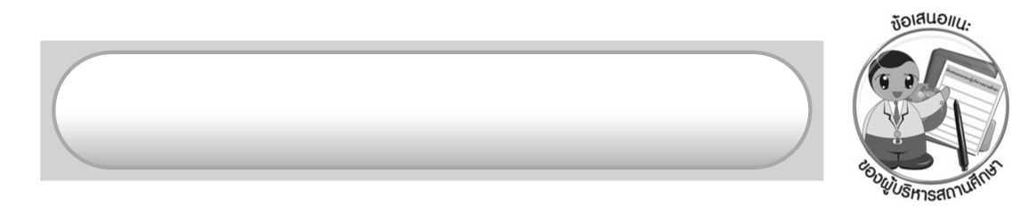
ข้อเสนอแนะของผู้บริหารสถานศึกษา

______________________________________________________________________________
______________________________________________________________________________
______________________________________________________________________________
______________________________________________________________________________
______________________________________________________________________________
______________________________________________________________________________
______________________________________________________________________________
______________________________________________________________________________
______________________________________________________________________________
______________________________________________________________________________
______________________________________________________________________________
______________________________________________________________________________
______________________________________________________________________________
______________________________________________________________________________
______________________________________________________________________________
______________________________________________________________________________
______________________________________________________________________________
______________________________________________________________________________
______________________________________________________________________________
______________________________________________________________________________
______________________________________________________________________________
______________________________________________________________________________
______________________________________________________________________________
______________________________________________________________________________

ลงชื่อ_________________________ (ผู้บริหารสถานศึกษา)
(_________________________)
________/________/_______

บันทึกหลังการสอน

ผลการจัดการเรียนการสอน

______________________________________________________________________________
______________________________________________________________________________
______________________________________________________________________________
______________________________________________________________________________
______________________________________________________________________________
______________________________________________________________________________

ปัญหา/อุปสรรค

______________________________________________________________________________
______________________________________________________________________________
______________________________________________________________________________
______________________________________________________________________________
______________________________________________________________________________
______________________________________________________________________________

แนวทางแก้ไข

______________________________________________________________________________
______________________________________________________________________________
______________________________________________________________________________
______________________________________________________________________________
______________________________________________________________________________
______________________________________________________________________________

ลงชื่อ_____________________________ (ผู้บันทึก)
(____________________________)
_________/__________/____

